الإختبار الإستدراكي في العلوم الفيزيائية و التكنولوجيا
جوان2018
المستوى 1 متوسط
المدة: ساعة و نصف
المتوسطة: نواري المهدي

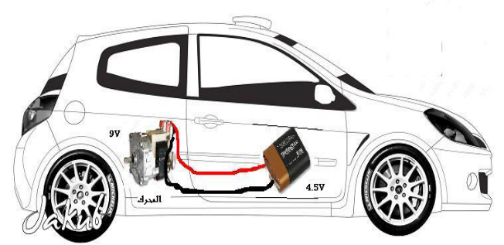
لدينا الوثيقة المقابلة:
1- السيارة لا تتحرك رغم أن البطارية جديدة و المحرك جديد
- أذكر ما هو سبب عدم تحرك السيارة ؟
2- أرسم المخطط النظامي لدارة محرك السيارة.
3- عند تصليح العطل و تحرك السيارة اصطدمت بجدار فانكسر احد المصابيح الأمامية و أصبح لا يتوهج و لكن بقي المصباح الأخر متوهج. أ- اذكر سبب بقاء المصباح الثاني متوهجا؟ ب- اعد رسم المخطط بإضافة المصباحين.

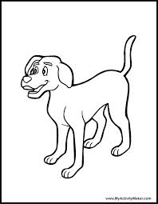

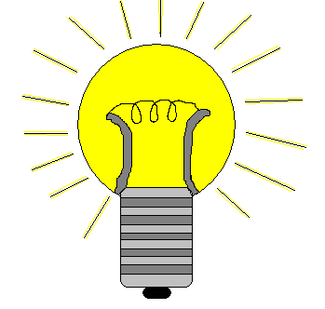
1- في الصورة المقابلة حدد الأجسام المضيئة و الأجسام المضاءة؟
2- فسر كيف يرى الكلب الزهرة مع رسم الشعاع الضوئي ؟
3- في أي حالة لا يمكن للكلب رؤية الزهرة رغم أنها تكون موجودة؟برر إجابتك؟ 4-ما نوع الحزمة الضوئية التي يرسلها المصباح؟
5-ما هي شروط رؤية جسم معين ؟

نظمت متوسطتك مسابقة ثقافية بين تلاميذها و كنت مشاركا فيها ,فطرحت عليك المسألة التالية:
لدينا 04 قطع نقدية من فئة 10DA مصنوعة من مادة النحاس و كثلة القطعة الواحدة m=10g ,قمنا بالتجربة المبينة في الوثيقة 1 , إذا علمت أن الكثلة الحجمية للنحاس النقي تساوي 8.96g/cm³.
1- هل القطعة النقدية مادة نقية أو خليطة ؟ برر إجابتك ؟
2- ارسم النموذج الحبيبي للقطعة النقدية؟ هل يمكن أن يتغير هذا النموذج ؟ بين ذلك ؟

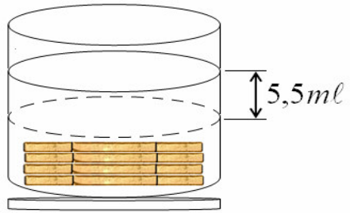

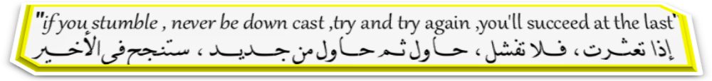
الوثيقة 1

